POROČILO iz

EKSKURZIJE V/PO

KOROŠKEM
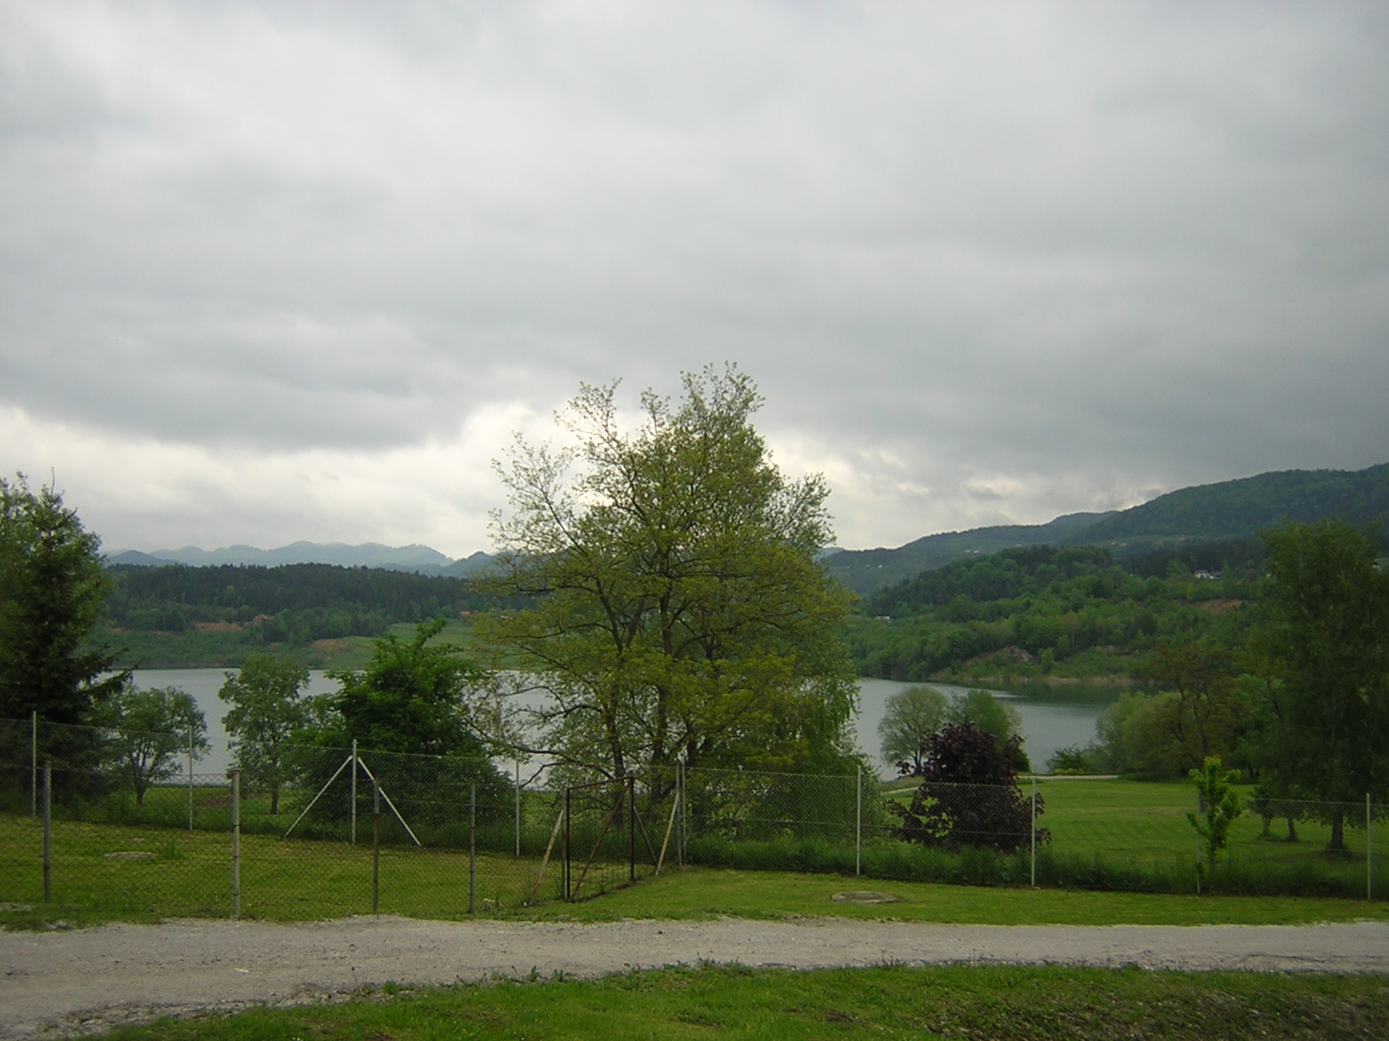

UVOD 3
ŠEMPETER – RIMSKA NAKROPOLA 4
VELENJE - MUZEJ PREMOGOVNIŠTVA SLOVENIJE 7
KOTLJE – PREŽIHOVA BAJTA 9
LITERATURA 10
ZAKLJUČEK 11

UVOD

Kmalu za tem, ko smo sedli v avtobus nas je obdala tuja pokrajina prekrita z nasadi hmelja, ogromnimi travnatimi površinami, hribi ter dolinami. Peljali smo se mimo Blagovice, Trojan ter se ustavili v Šempetru. Po ogledu rimskih nekropol smo zopet sedli v avtobus ter nadaljevali pot. Naslednji postanek je bil v Velenju, kjer smo se sprehodili po dolgih, temačnih rovih 180 metrov pod zemljo se pravi skozi premogovnik. Zadnji postanek pred odhodom domov pa je bil v Slovenj Gradcu kjer smo si ogledali Prežihovo domačijo.
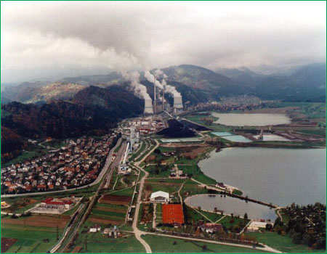 Pokrajine, ki smo jih videli so torej: Kamniško Bistriška ravan, kjer smo začeli izlet, prečkali smo Posavško hribovje, se peljali skozi Črn Greben ob reki Radomlji, skozi Celjsko kotlino ali Spodnjo Savinjsko dolino, kjer smo občudovali nasade hmelja, skozi Šaleško in Mislinjsko dolino do Koroškega kota, pod katerega spada Dravograd, Ravne na koroškem in Slovenj Gradec.

ŠEMPETER – RIMSKA NAKROPOLA

Šempeter, kjer zdaj stojijo zakrpane Rimske nakropole, je 2000 let nazaj pripadal Rimljanom, ki so imeli tu pokopališče (nakropola-pokopališče, mesto mrtvih). V tistih časih je to pokopališče ležalo na bregu reke Savinje, sedaj pa vsaj kilometer stran saj se je reka umaknila. Grobnice so si lahko privoščili le bogati državljani, ki so imeli dovolj denarja za nakup ozemlja ter marmornate grobnice. Pokojnike so upepeljevali v upepeljevalnicah ter njihov pepel zaprli v votlo grobnico ali pa so ga le pokopali.

Grobnice so našli ob kopanju gramoza. Med poplavljanjem reke Savinje je zalilo pokopališče ter prevrnilo grobnice in jih pokopalo. Našli so preko šest sto kosov oziroma delov grobnic na razmeroma zelo majhnem kraju. Nekaj grobnic so znanstveniki uspeli sestaviti, mnoge pa je reka Savinja za vedno pogubila.

Najlepša grobnica (spodaj) iz drugega stoletja pa je last Enejcev na kateri je upodobitev Zevsa spremenjenega v bika kako na hrbtu nese Evropo v varno deželo, ki se je po njej poimenovala Evropa.
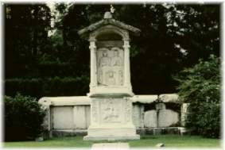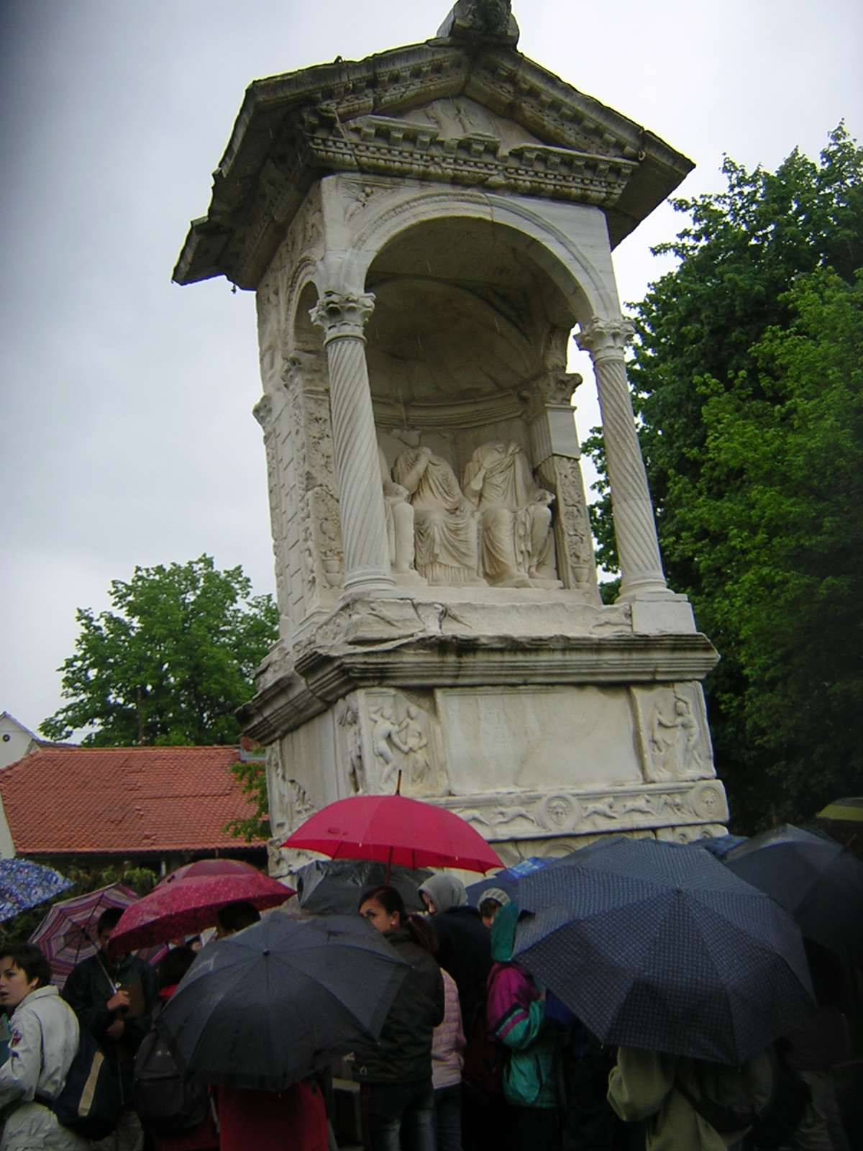

Z izkopavanji so začeli že leta 1952, končali pa so okoli leta 1956, ko je bil preiskan ves del nekdanje struge Savinje. Izkopavanje je bilo nadaljevano leta 1964 na vzhodni strani naselja, kjer so odkrili še en del Šempetrske nakropole.

Najstarejša grobnica(1.), na kateri je upodobljen Herakles, ki pelje Alkestido iz podzemlja (2.),se imenuje Vindonijeva grobnica. Na pepelilnici stoji plošča z oznako D M, kar pomeni dis ma nibus ali v slovenščini dušam umrlih.
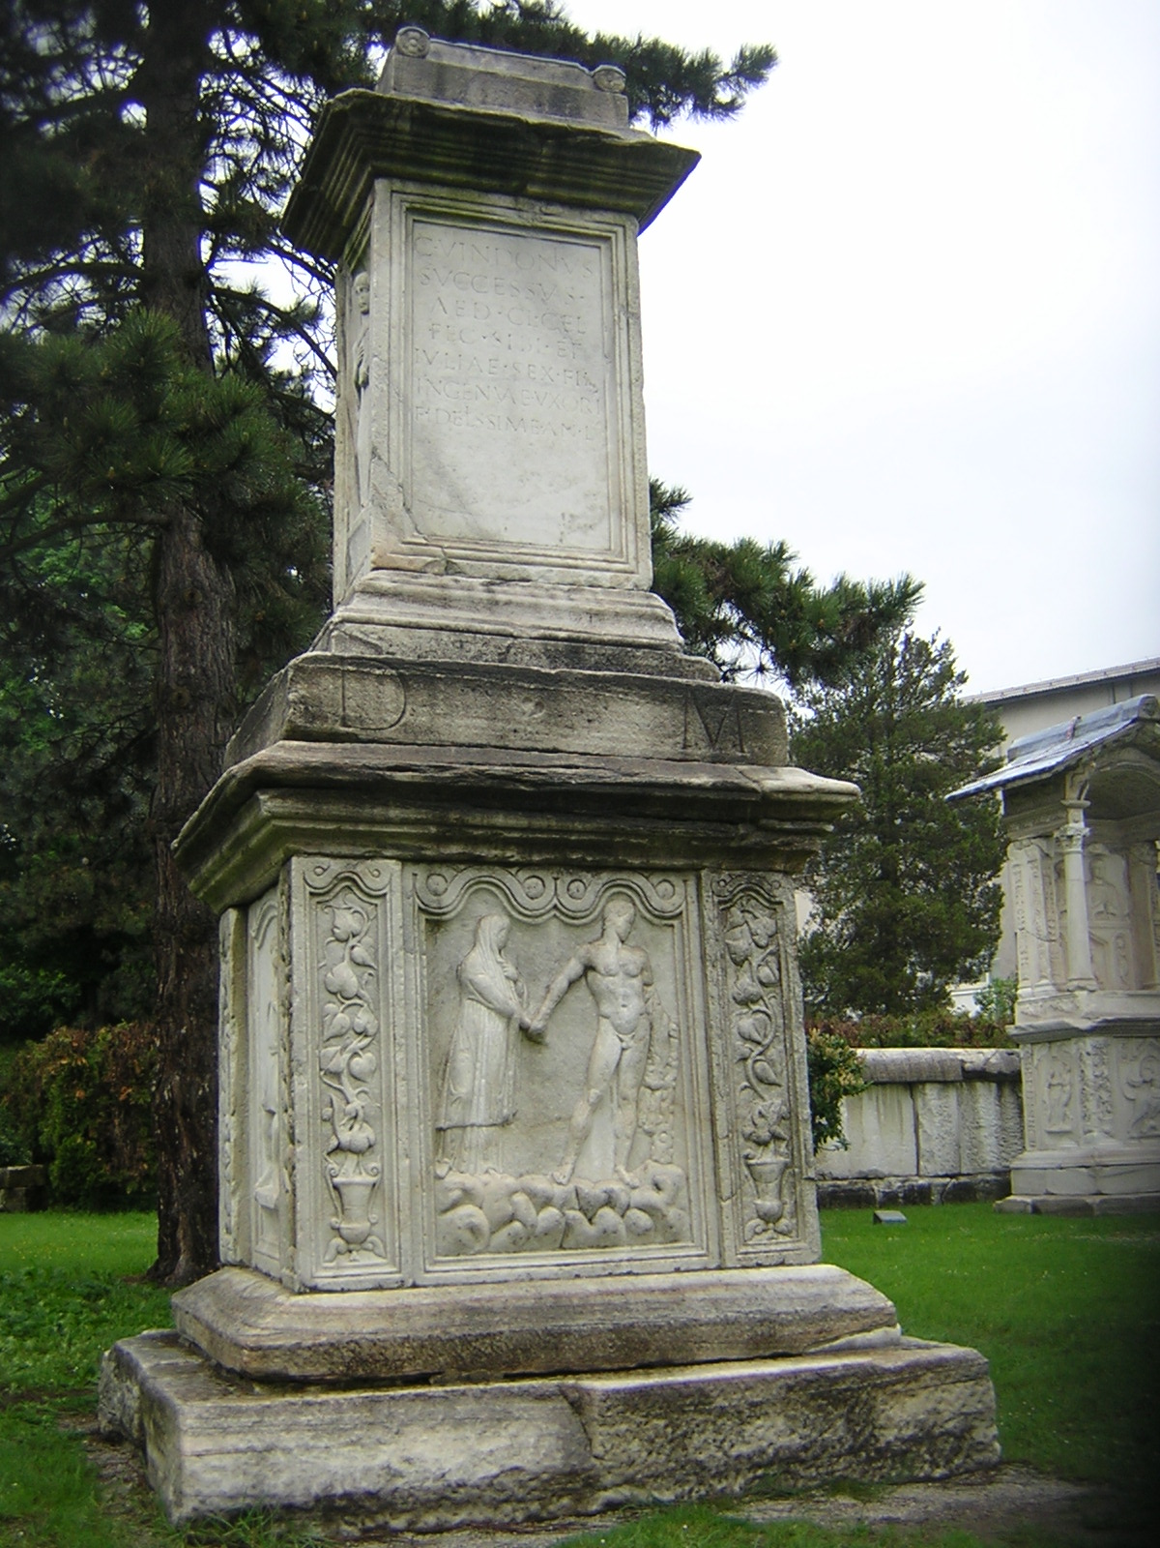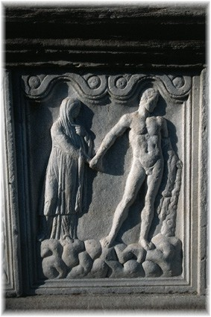

1. 2.

Sestava grobnice:
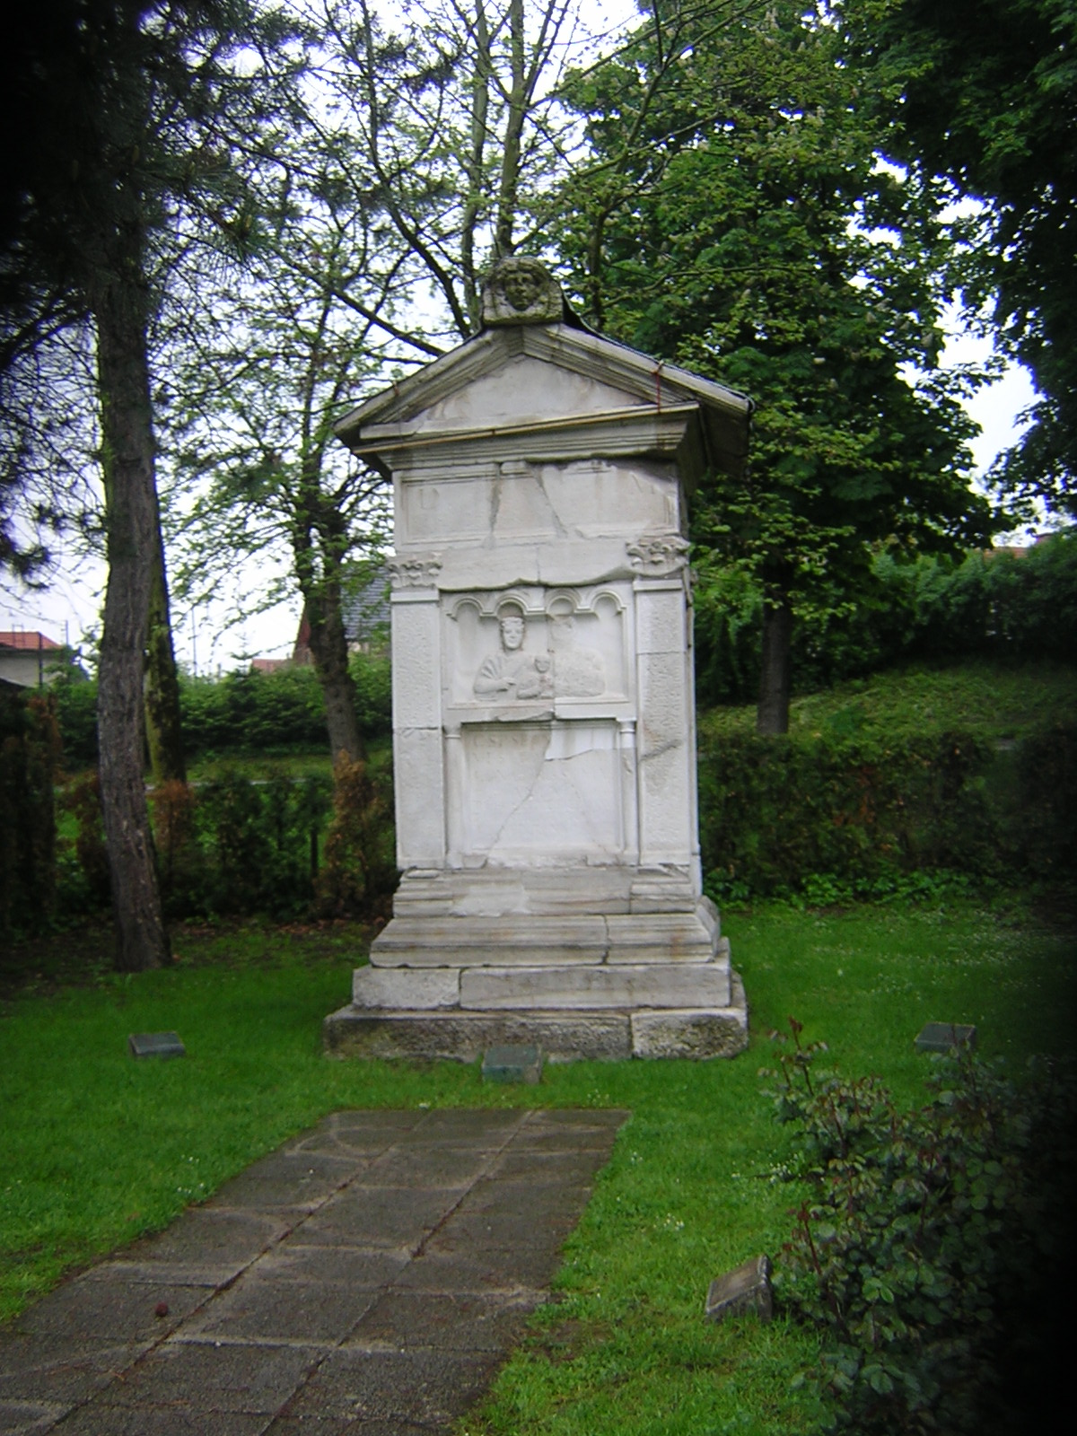

Meduzina glava, ki varuje
nakropolo pred vsiljivci.

Dvokapna streha.

Plošča z vklesanim podobam
pokojnikov ali česa drugega.

Pepelilnica.

Masa, ki so jo uporabljali namesto betona pa je bila mešanica svinca in železa(1.). Zdržala je mrzle zime ter vroča poletja.
Revnejši, katerim ni bilo škoda porabiti denarja za grobnico, so si lahko privoščili grobnico iz peščenjaka, bogataši pa so imeli marmornate grobnice.
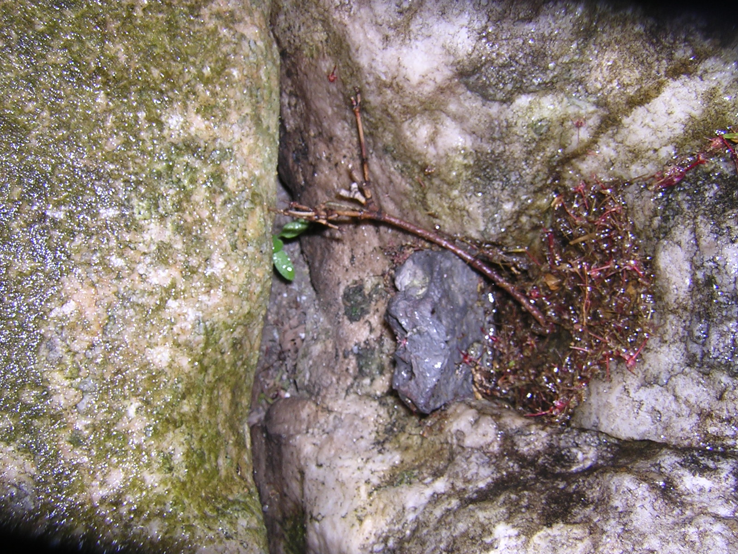
1.

VELENJE - MUZEJ PREMOGOVNIŠTVA SLOVENIJE

V okolici premogovnika se posedajo tla zaradi izkopavanj ter se delajo jezera. Iz rudnika vsako leto izkopljejo približno 4 milijone ton premoga ter ga večji del prodajo hidro elektrarni, ki v sušnih obdobjih Sloveniji da celo polovico električne energije.
Premogovnik je najsodobnejši ter največji v Sloveniji. Ko smo se popeljali z zgodovinskim dvigalom 180 metrov v notranjost zemeljske skorje ter pri tem drveli kar 4 metre na sekundo nam je zastajal dih. Sprehodili smo se po dolgih temačnih hodnikih ter si pri tem ogledovali kako je nekdaj potekalo delo v rudniku, stare naprave in videli smo kako lahko tudi v rudniku kdaj gre narobe – se vžge plin ali poruši obok.

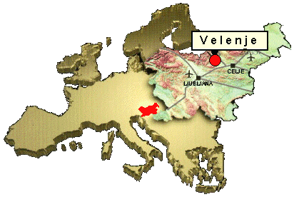

Osnovni podatki o premogovniških odkopih:

-dolžina odkopov: 90 - 130 m
-odkopna višina: 3 -15 m
-napredek odkopa: 2 - 4 m/dan
-dnevni izkop: 4000 - 9500 t/dan
-produktivnost: 30 - 90 t/m, dan
-odkopni učinek: 50 - 150 t/dnino
-letni izkop: 3,5 - 4,5 MIO ton/leto

Črni premog je star okoli 250 MIO let, rjavi pa okoli 50 MIO let. Premogovnik, katerega del je spremenjen v muzej leži na eni najdebelejši znani plasti premoga na svetu. V premogovniku izkopavajo kamnino imenovani lignit, začeli so ga kopati leta 1887, v večjih količinah pa po letu 1927.

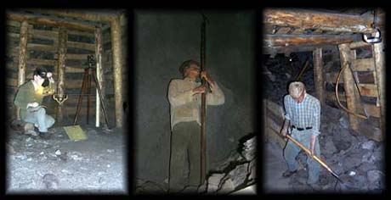

Premog je ostanek strohnelih rastlin , ki se je v milijonih let zaradi kemičnih in fizikalnih učinkov spremenil v gorljivo snov. Rastlinski deli so v dolgi dobi poogleneli. Kvaliteto premog določamo po količini oglika in vodika, to je po stopnji pooglenitve. Glede na to stopnjo ločimo lignit, rjavi premog, črni premog in antracit.
Lignit je najmlajši premog. V njem lahko jasno ločimo celo rastlinske dele. Velenjski rudniki so edini rudniki tega lignita v Sloveniji.

KOTLJE – PREŽIHOVA BAJTA

Zadnja postaja pred odhodom domov je bila Prežihova bajta v Kotljah blizu Slovenj Gradca z nekaj obdelovalne zemlje ter gozdom kamor se je družina Prežihovega Voranca oziroma Lovra Kuharja leta 1911 preselila. Lovro Kuhar ali Prežihov Voranc(spodaj) se je rodil 10. avgusta leta 1893 kot prvorojeni sin v Kotnikovi bajti v Podgori. Hiša katero smo si ogledali stoji že od leta 1812. V hiši ni bilo elektrike ter so si svetili s čelešniki. Drugi brat je bil župnik ter je imel narejenih kar pet fakultet in dva doktorata.
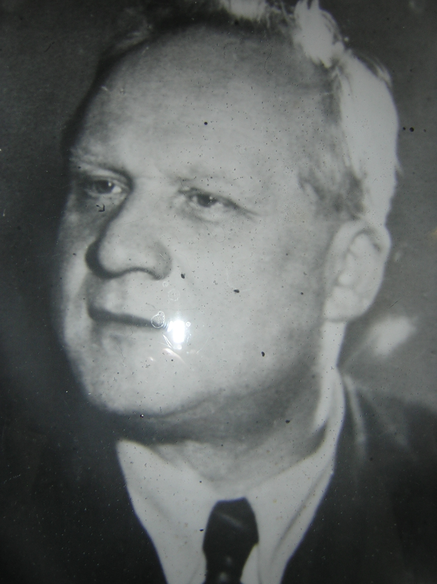
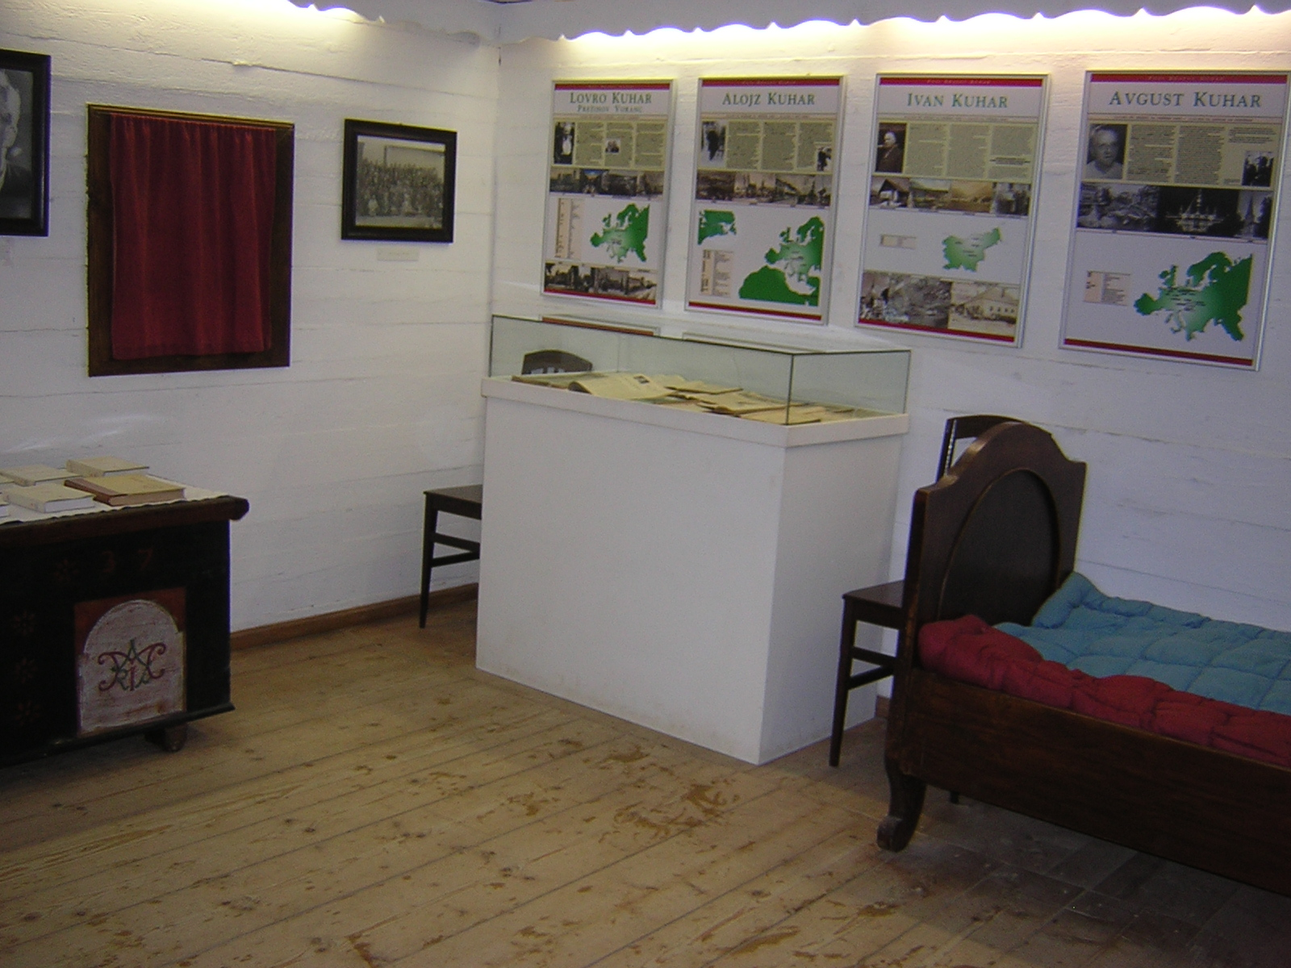

Njegova najpomembnejša mladinska zbirka so prav gotovo Solzice. Znana pa so tudi druga njegova dela, kot so Samorastniki, Požganica, Jamnica in Doberdob.

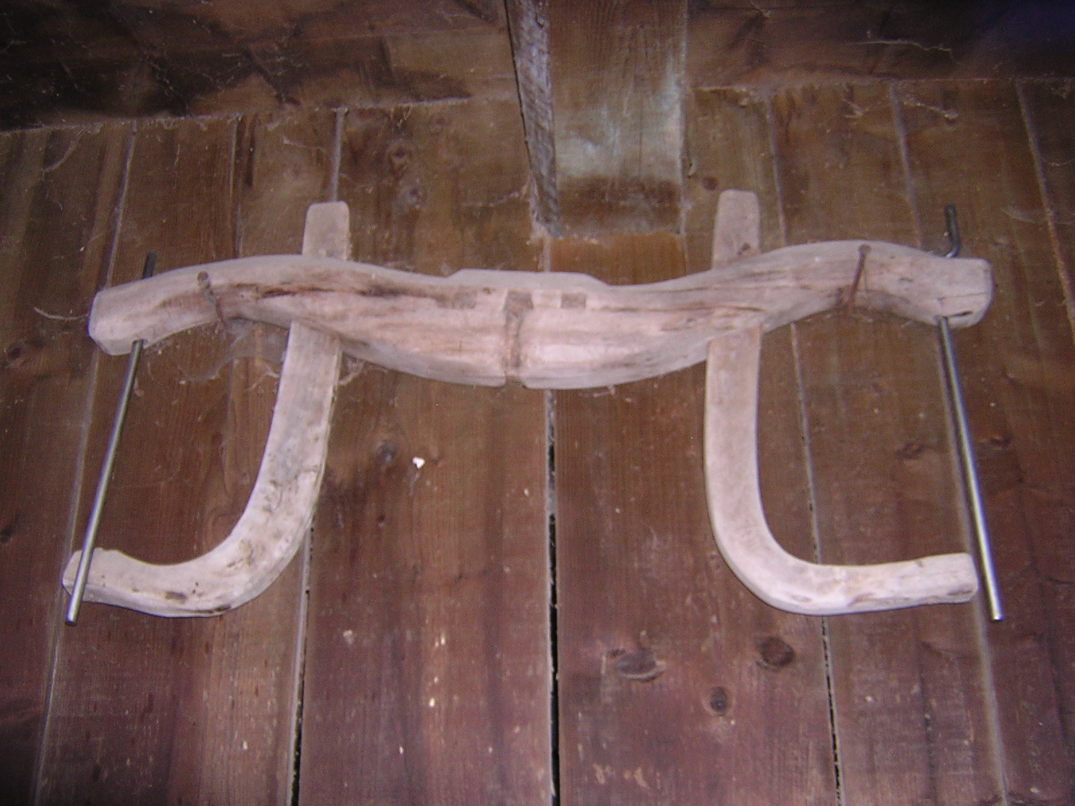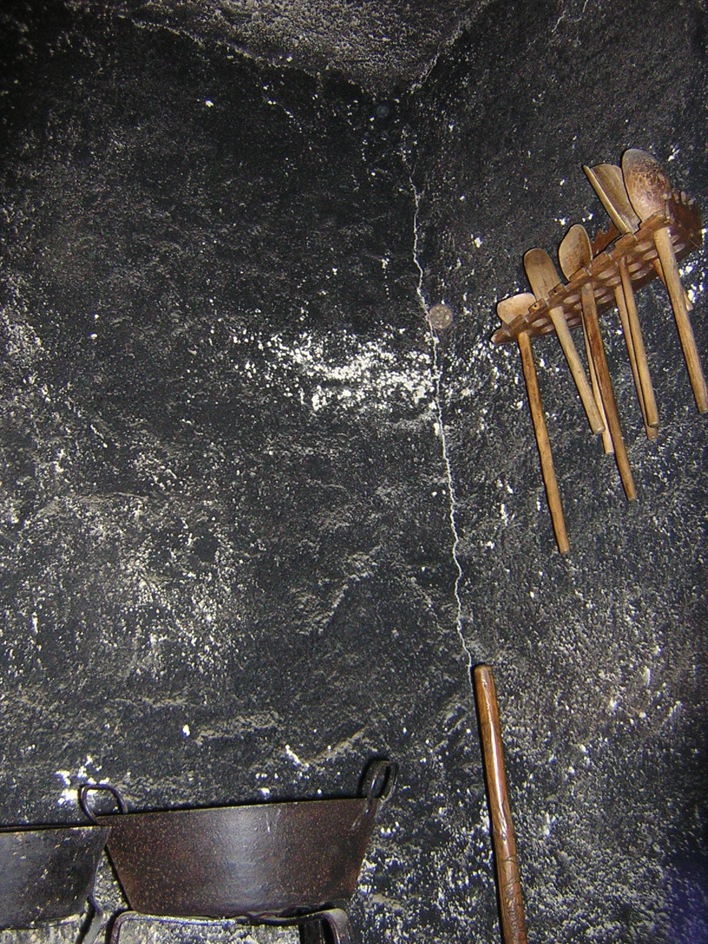

Jarem, ki se je v tistih časih uporabljal
za vprego volov ali krav.
Črna kuhinja.

LITERATURA

-www.koroski-muzej.si

-www.rlv.si/muzej/

-Leksikon Cankarjeve založbe / (urednici Ksenija Dolinar, Seta Knop). –Dopolnjena 3. izdaja. – Ljubljana: Cankarjeva založba, 1998 str. 850
ZAKLJUČEK

Všeč mi je bilo na ekskurziji zaradi obiska premogovnika, malo manj pa zaradi padanja dežja. Veliko novega ter zanimivega sem videl in zvedel 180 metrov pod tlemi – v premogovniku. Namenil pa sem se ponovno prebrati Solzice.

